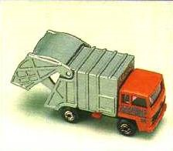
O z n á m e n í
obecní úřad Velká Štáhle oznamuje, že
v úterý 29. října 2019
bude ve Velké Štáhli proveden při svozu komunálních
odpadů svoz tzv. objemných a nebezpečných odpadů.

Tyto odpady připravte k vašim popelnicím na komunální odpad.
Objemný odpad: odpad, který pro svou velikost není možné uložit do popelnice,
např. kusy nábytku, vyřazené spotřebiče a podobně.
Nebezpečný odpad: je odpad, který pro přítomnost zdraví a přírodě nebezpečných
látek není možno uložit na skládku, ale je určen k bezpečné likvidaci, např.
monočlánky, zářivkové trubice, akumulátory, zbytky barev, televizory.
Nebezpečný odpad musí být uložen v obalu (vyjma např. televizoru…) a předán
osádce svozového vozidla osobně.

